

**Жер қатынастары саласында мемлекеттік көрсетілетін қызметтер регламенттерін бекіту туралы**

***Күшін жойған***

Ақмола облысы әкімдігінің 2014 жылғы 15 мамырдағы № А-5/192 қаулысы. Ақмола облысының Әділет департаментінде 2014 жылғы 24 маусымда № 4232 болып тіркелді. Күші жойылды - Ақмола облысы әкімдігінің 2015 жылғы 15 қыркүйектегі № А-9/435 қаулысымен

      Ескерту. Күші жойылды - Ақмола облысы әкімдігінің 15.09.2015 № А-9/435 (ресми жарияланғаннан күнінен бастап қолданысқа енгiзiледi) қаулысымен.

      РҚАО ескертпесі.  
      Құжаттың мәтінінде түпнұсқаның пунктуациясы мен орфографиясы сақталған.

      «Мемлекеттік көрсетілетін қызметтер көрсету туралы» 2013 жылғы 15 сәуірдегі Қазақстан Республикасы Заңының 16 бабындағы 3 тармағына сәйкес, Ақмола облысының әкімдігі **ҚАУЛЫ ЕТЕДІ:**  
      1. Қоса беріліп отырған:  
      1) «Мемлекет жеке меншікке сататын нақты жер учаскелерінің кадастрлық (бағалау) құнын бекіту» мемлекеттік көрсетілетін қызмет регламенті;  
      2) «Жер учаскесінің нысаналы мақсатын өзгертуге шешім беру» мемлекеттік көрсетілетін қызмет регламенті;  
      3) «Жер учаскелерін қалыптастыру жөніндегі жерге орналастыру жобаларын бекiту» мемлекеттік көрсетілетін қызмет регламенті;  
      4) «Іздестіру жұмыстарын жүргізу үшін жер учаскесін пайдалануға рұқсат беру» мемлекеттік көрсетілетін қызмет регламенті;  
      5) «Суармалы егiстiктi суарылмайтын алқап түрлерiне ауыстыруға рұқсат беру» мемлекеттік көрсетілетін қызмет регламенті бекітілсін.  
      2. Осы қаулының орындалуын бақылау облыс әкімінің бірінші орынбасары Р.Қ.Әкімовке жүктелсін.  
      3. Осы қаулы Ақмола облысының Әділет департаментінде мемлекеттік тіркеуден өткен күнінен бастап күшіне енеді және ресми жарияланған күнінен кейін күнтізбелік он күн өткен соң, бірақ «Жер қатынастары, геодезия және картография салаларындағы мемлекеттік қызметтердің стандарттарын бекіту туралы» 2014 жылғы 16 сәуірдегі № 358 Қазақстан Республикасы Үкіметінің қаулысы қолданысқа енгізілуден бұрын емес, қолданысқа енгізіледі.

*Облыс әкімі                                Қ.Айтмұхаметов*

Ақмола облысы әкімдігінің  
2014 жылғы 15 мамырдағы   
№ а-5/192 қаулысымен    
бекітілді

**«Мемлекет жеке меншікке сататын нақты жер учаскелерінің кадастрлық (бағалау) құнын бекіту» мемлекеттік көрсетілетін қызмет регламенті**

**1. Жалпы ережелер**

      1. «Мемлекет жеке меншікке сататын нақты жер учаскелерінің кадастрлық (бағалау) құнын бекіту» мемлекеттік көрсетілетін қызмет (бұдан әрі – мемлекеттік көрсетілетін қызмет) «Ақмола облысының жер қатынастары басқармасы» мемлекеттік мекемесімен, аудандардың, облыстық маңызы бар қалалардың жер қатынастары бөлімдерімен (бұдан әрі – көрсетiлетiн қызметтi берушi) және (немесе) халыққа қызмет көрсету орталықтары арқылы (бұдан әрі - Орталық) көрсетіледі.  
      2. Көрсетілетін мемлекеттік қызметтің нысаны: қағаз түрінде.  
      3. Жер учаскесінің кадастрлық (бағалау) құнының бекітілген актісі (бұдан әрі – акт) немесе бас тарту себебін көрсете отырып, мемлекеттік қызмет көрсетуден дәлелді бас тарту туралы жауап (бұдан әрі – бас тарту), мемлекеттік қызмет көрсетудің нәтижесі болып табылады.

**2. Мемлекеттік қызмет көрсету процесінде көрсетілетін қызметті берушінің құрылымдық бөлімшелерінің (қызметшілерінің) әрекеттері тәртібінің сипаттамасы**

      4. Мемлекеттік қызметті алу үшін көрсетілетін қызметті алушы Қазақстан Республикасы Үкіметінің 2014 жылғы 16 сәуірдегі № 358 қаулысымен бекітілген «Мемлекет жеке меншікке сататын нақты жер учаскелерінің кадастрлық (бағалау) құнын бекіту» Стандартының 9-тармағында көрсетілген құжаттарды береді (бұдан әрі - Стандарт).  
      5. Мемлекеттік қызмет көрсету процесінің құрамына кіретін әр рәсімнің (әрекеттің) мазмұны, оны орындау ұзақтығы:  
      1) көрсетілетін қызметті берушінің кеңсесі құжаттарды қабылдауды, оларды тіркеуді іске асырады - 15 минут. Нәтижесі - көрсетілетін қызметті алушыға қолхат беру;  
      2) көрсетілетін қызметті берушінің басшылығы хат-хабармен танысады -15 минут. Нәтижесі - орындау үшін жауапты орындаушыны анықтау;  
      3) жауапты орындаушы ұсынылған құжаттаманы тексереді, актінің немесе бас тартудың жобасын дайындайды - 2 жұмыс күні;  
      4) көрсетілетін қызметті берушінің басшылығы хат-хабармен танысады -15 минут. Нәтижесі - актінің немесе бас тартудың жобасына қол қою;  
      5) көрсетілетін қызметті берушінің кеңсесі көрсетілетін қызметті алушыға актіні немесе бас тартуды береді - 5 минут. Нәтижесі - көрсетілетін қызметті алушының мемлекеттік қызмет көрсету жөніндегі журналға қол қоюы.

**3. Мемлекеттік қызмет көрсету процесінде көрсетілетін қызметті берушінің (қызметшілерінің) құрылымдық бөлімшелерінің өзара әрекет ету тәртібінің сипаттамасы**

      6. Мемлекеттік қызмет көрсету процесіне қатысатын көрсетілетін қызметті берушінің құрылымдылық бөлімшелерінің (қызметшілерінің) тізбесі:  
      1) көрсетілетін қызметті берушінің кеңсесі;  
      2) көрсетілетін қызметті берушінің басшылығы;  
      3) көрсетілетін қызметті берушінің құрылымдылық бөлімшесінің жауапты орындаушысы.  
      7. Әр рәсімнің (әрекеттің) ұзақтығын көрсете отырып, құрылымдылық бөлімшелердің (қызметшілердің) арасындағы рәсімдер кезектілігінің сипаттамасы:  
      1) көрсетілетін қызметті берушінің кеңсесі бұрыштама қою үшін құжаттарды басшылыққа жібереді - 15 минут;  
      2) көрсетілетін қызметті берушінің басшылығы бұрыштама қояды, құжаттарды жауапты орындаушыға жібереді - 15 минут;  
      3) жауапты орындаушы басшылыққа актінің немесе бас тартудың жобасын дайындайды - 2 жұмыс күні;  
      4) көрсетілетін қызметті берушінің басшылығы актіні бекітеді немесе бас тартуға қол қояды - 15 минут;  
      5) көрсетілетін қызметті берушінің кеңсесі көрсетілетін қызметті алушыға актіні немесе бас тартуды береді - 5 минут.  
      8. Рәсімдер (әрекеттер) кезектілігінің сипаттамасы осы Регламенттің қосымшаларына сәйкес блок-схемамен сүйемелденеді.

**4. Халыққа қызмет көрсету орталығымен өзара әрекет ету тәртібінің сипаттамасы**

      9. Мемлекеттік қызметті алу үшін көрсетілетін қызметті алушы Орталыққа Стандарттың 9-тармағында көрсетілген құжаттарды ұсынады.  
      Мемлекеттік электрондық ақпараттық ресурстары болып табылатын, көрсетілетін қызметті алушының тұлғасын куәландыратын құжаттардың мәліметтерін Орталық қызметшісі тиісті мемлекеттік ақпараттық жүйелердің мемлекеттік қызмет көрсету мониторингісінің ақпараттық жүйесінің көмегімен, электрондық-цифралық қолтаңбасымен қол қойылған электрондық деректер түрінде алады.  
      Орталықтың қызметшісі құжаттар түпнұсқаларының төлтумалығын мемлекеттік органдардың мемлекеттік ақпараттық жүйелерінен ұсынылған мәліметтермен салыстырады, содан кейін түпнұсқаларды көрсетілетін қызметті алушыға қайтарады.  
      10. Барлық қажетті құжаттарды тапсырғаннан кейін көрсетілетін қызметті алушыға:  
      тиісті құжаттарды қабылдағаны туралы қолхат беріледі:  
      өтініштің нөмірін мен қабылдаған күнін;  
      сұратылған мемлекеттік қызметтің түрін;  
      қоса берілген құжаттардың саны мен атауларын; құжаттарды беру күні (уақыты) мен орнын; құжаттарды рәсімдеуге өтінішті қабылдаған Орталық қызметшісінің тегін, атын, әкесінің атын;  
      көрсетілетін қызметті алушының тегін, атын, әкесінің атын, көрсетілетін қызметті алушы өкілінің тегін, атын, әкесінің атын және олардың байланыс телефондарын көрсете отырып.  
      11. Мемлекеттік қызметтің нәтижесін немесе мемлекеттік қызмет көрсетуден дәлелді бас тарту туралы көрсетілетін қызметті берушінің жауабын беру, Орталыққа «терезелер» арқылы жеке өзі хабарласқан кезде іске асырылады.  
      12. Көрсетілетін қызметті алушы қызметтің нәтижесін алуға белгіленген мерзімде хабарласпаған жағдайда, Орталық бір ай ішінде оның сақталуын қамтамасыз етеді, содан кейін оны одан әрі сақтау үшін көрсетілетін қызметті берушіге береді.  
      Бір ай өткеннен кейін дайын құжаттарды алу үшін Орталыққа хабарласқан кезде, Орталық бір жұмыс күнінің ішінде көрсетілетін қызметті берушіге сұраныс дайындайды. Көрсетілетін қызметті беруші бір жұмыс күнінің ішінде дайын құжаттарды Орталыққа жібереді, содан кейін Орталық дайын болған құжаттарды көрсетілетін қызметті алушыға береді.  
      13. Бас тартылған жағдайда, Орталықтың қызметшісі 1 күннің ішінде көрсетілетін қызметті алушыны хабардар етеді және қайтару туралы көрсетілетін қызметті берушінің жазбаша негіздемесін береді.  
      14. Рәсімдер (әрекеттер) кезектілігінің сипаттамасы осы Регламенттің қосымшаларына сәйкес блок-схемамен сүйемелденеді.

«Мемлекет жеке меншікке сататын   
нақты жер учаскелерінің кадастрлық  
(бағалау) құнын бекіту» мемлекеттік  
көрсетілетін қызметтің регламентіне  
1-қосымша

**Мемлекеттік қызметті (барысы, жұмыстың легі) көрсету процесі**

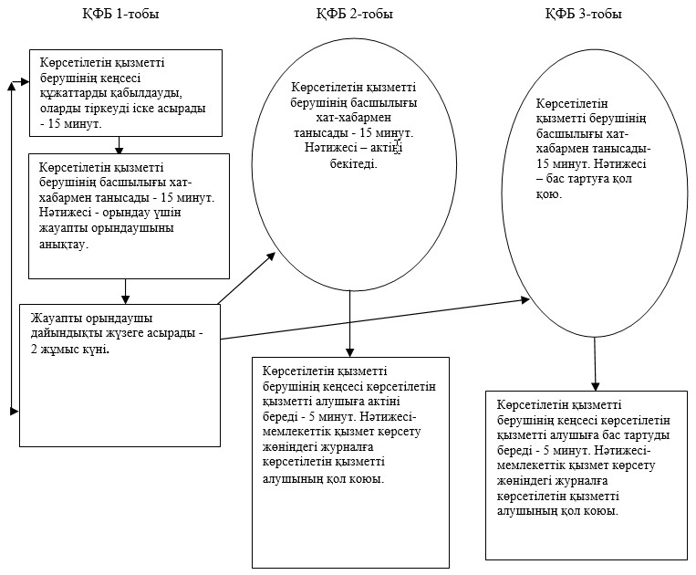

Аббревиатураларды және қысқартуларды таратып көрсету:  
ҚҚБ - құрамдылық-қызмет бірлігі

«Мемлекет жеке меншікке сататын    
нақты жер учаскелерінің кадастрлық  
(бағалау) құнын бекіту» мемлекеттік  
көрсетілетін қызметтің регламентіне  
2-қосымша

**Мемлекеттік қызметті (барысы, жұмыс легі) көрсету процесі**

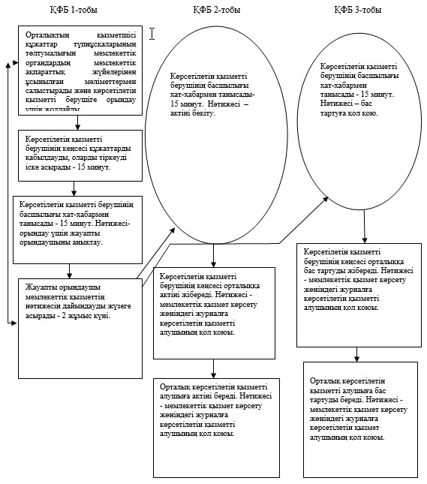

Аббревиатураларды және қысқартуларды таратып көрсету:  
ҚҚБ - құрамдылық-қызмет бірлігі

Ақмола облысы әкімдігінің  
2014 жылғы 15 мамырдағы   
№ а-5/192 қаулысымен    
бекітілді

**«Жер учаскесінің нысаналы мақсатын өзгертуге шешім беру» мемлекеттік көрсетілетін қызмет регламенті**

**1. Жалпы ережелер**

      1. «Жер учаскесінің нысаналы мақсатын өзгертуге шешім беру» мемлекеттік көрсетілетін қызмет (бұдан әрі - мемлекеттік көрсетілетін қызмет) облыстың, аудандардың, Көкшетау және Степногорск қалаларының жергілікті атқарушы органдарымен (бұдан әрі – көрсетілетін қызметті беруші) және (немесе) www.e.gov.kz «электрондық үкімет» веб-порталы (бұдан әрі - Портал), www.elicense.kz «Е-лицензиялау» веб-порталы, сондай-ақ халыққа қызмет көрсету орталықтары арқылы (бұдан әрі - Орталық) көрсетіледі.  
      2. Мемлекеттік қызметті көрсету нысаны: электрондық (ішінара автоматтандырылған) және (немесе) қағаз түрінде.  
      3. Жер учаскесінің нысаналы мақсатын өзгертуге шешім беру туралы қаулы (бұдан әрі – шешім) немесе көрсетілетін қызметті берушінің мемлекеттік қызмет көрсетуден бас тарту туралы электрондық түрдегі немесе қағаз тасығыштағы дәлелді жауабы (бұдан әрі – бас тарту) мемлекеттік қызмет көрсетудің нәтижесі болып табылады.

**2. Мемлекеттік қызмет көрсету процесінде көрсетілетін қызметті берушінің құрылымдық бөлімшелерінің (қызметкерлерінің), уәкілетті органдардың өзара әрекет ету тәртібін сипаттау**

      4. Мемлекеттік қызметті алу үшін көрсетілетін қызметті алушы Қазақстан Республикасы Үкіметінің 2014 жылғы 16 сәуірдегі № 358 қаулысымен бекітілген «Жер учаскесінің нысаналы мақсатын өзгертуге шешім беру» Стандартының 9-тармағында көрсетілген құжаттарды береді (бұдан әрі - Стандарт).  
      5. Мемлекеттік қызмет көрсету процесінің құрамына кіретін әрбір рәсімнің (іс-әрекеттің) мазмұны, оны орындаудың ұзақтығы:  
      1) әкімнің кеңсесі – құжаттарды қабылдауды және оларды тіркеуді жүзеге асырады – 15 минут. Нәтижесі – көрсетілетін қызметті алушыға қолхат беру;  
      2) әкім құжаттармен танысады – 15 минут. Нәтижесі – бұрыштама қою және хат-хабарды көрсетілетін қызметті берушіге жолдау;  
      3) көрсетілетін қызметті берушінің кеңсесі құжаттарды қабылдауды және оларды тіркеуді жүзеге асырады – 15 минут. Нәтижесі – көрсетілетін қызметті берушінің күні көрсетілген мөртабаны;  
      4) көрсетілетін қызметті берушінің басшылығы хат-хабармен танысады – 15 минут. Нәтижесі – орындау үшін жауапты орындаушыны анықтау;  
      5) жауапты орындаушы ұсынылған құжаттаманы тексереді, қаулының немесе бас тартудың жобасын дайындайды – 36 жұмыс күні (веб-портал арқылы өтініш білдірілген жағдайда 32 жұмыс күні);  
      6) көрсетілетін қызметті берушінің басшылығы шешімнің немесе бас тартудың жобасымен танысады – 15 минут. Нәтижесі – әкімге шешімнің жобасын келісуге жолдау немесе бас тартуға қол қою;  
      7) көрсетілетін қызметті берушінің кеңсесі көрсетілетін қызметті алушыға бас тартуды береді – 5 минут. Нәтижесі – мемлекеттік қызмет көрсету жөніндегі журналға көрсетілетін қызметті алушының қол қоюы;  
      8) әкімнің кеңсесі құжаттарды қабылдауды және оларды тіркеуді жүзеге асырады – 15 минут. Нәтижесі – кеңсенің күні көрсетілген мөртабаны;  
      9) әкім шешімнің жобасымен танысады – 30 минут. Нәтижесі – шешімнің жобасына қол қою;  
      10) әкімнің кеңсесі көрсетілетін қызметті алушыға шешімді береді – 5 минут. Нәтижесі – мемлекеттік қызмет көрсету жөніндегі журналға көрсетілетін қызметті алушының қол қоюы.

**3. Мемлекеттік қызметті көрсету процесінде көрсетілетін қызметті берушінің құрылымдық бөлімшелерінің (қызметкерлерінің), уәкілетті органдардың өзара әрекет ету тәртібінің сипаттамасы**

      6. Мемлекеттік қызметті көрсету процесіне қатысатын көрсетілетін қызметті берушінің құрылымдық бөлімшелерінің (қызметшілерінің) тізбесі:  
      1) әкімнің кеңсесі;  
      2) әкім;  
      3) көрсетілетін қызметті берушінің кеңсесі;  
      4) көрсетілетін қызметті берушінің басшылығы;  
      5) көрсетілетін қызметті берушінің жауапты орындаушысы.  
      7. Әр рәсімнің (әрекеттің) ұзақтығын көрсете отырып, құрылымды бөлімшелердің (қызметшілердің) арасындағы рәсімдер кезектілігінің сипаттамасы:  
      1) әкімнің кеңсесі құжаттарды әкімге бұрыштама қою үшін жібереді – 15 минут;  
      2) әкім бұрыштама қояды, құжаттарды көрсетілетін қызметті берушіге жолдайды – 15 минут;  
      3) көрсетілетін қызметті берушінің кеңсесі құжаттарды бұрыштама қою үшін басшылыққа жолдайды – 15 минут;  
      4) көрсетілетін қызметті берушінің басшылығы бұрыштама қояды, құжаттарды жауапты орындаушыға жолдайды – 15 минут;  
      5) жауапты орындаушы ұсынылған құжаттаманы тексереді, шешімнің немесе бас тартудың жобасын береді - 36 жұмыс күні (веб-портал арқылы өтініш білдірілген жағдайда 32 жұмыс күні);  
      6) көрсетілетін қызметті берушінің басшылығы шешімнің жобасын әкімнің кеңсесіне жібереді немесе бас тартуға қол қояды – 15 минут;  
      7) көрсетілетін қызметті берушінің кеңсесі көрсетілетін қызметті алушыға бас тартуды береді – 5 минут;  
      8) әкімнің кеңсесі құжаттарды қабылдауды және оларды тіркеуді жүзеге асырады – 15 минут;  
      9) әкім шешімнің жобасымен танысады және оған қол қояды – 30 минут;  
      10) әкімнің кеңсесі көрсетілетін қызметті алушыға шешімді береді – 5 минут.  
      8. Рәсімдер (әрекеттер) кезектілігінің сипаттамасы осы Регламенттің 1-қосымшасына сәйкес блок-схемамен сүйемелденеді.

**4. Мемлекеттік қызмет көрсету процесінде халыққа қызмет көрсету орталығымен және (немесе) www.e.gov.kz «электрондық үкімет» веб-порталымен өзара әрекет ету тәртібінің, сондай-ақ ақпараттық жүйелерді пайдалану тәртібінің сипаттамасы**

      9. Мемлекеттік қызметті алу үшін көрсетілетін қызметті алушы Орталыққа Стандарттың 9-тармағында көрсетілген құжаттарды ұсынады.  
      Көрсетілетін қызметті алушының мемлекеттік электрондық ақпараттық ресурстары болып табылатын, тұлғасын куәландыратын құжаттардың мәліметін орталықтың қызметшісі тиісті мемлекеттік ақпараттық жүйелердің мемлекеттік қызметтер көрсету мониторингісінің ақпараттық жүйесінің көмегімен электрондық-цифрлық қолтаңбасымен қол қойылған электрондық деректер түрінде алады.  
      Орталықтың қызметшісі құжаттар түпнұсқаларының төлтумалығын мемлекеттік органдардың мемлекеттік ақпараттық жүйелерінен ұсынылған мәліметтермен салыстырады, содан кейін түпнұсқаларды көрсетілетін қызметті алушыға қайтарады.  
      10. Барлық қажетті құжаттарды тапсырғаннан кейін көрсетілетін қызметті алушыға беріледі:  
      көрсете отырып, тиісті құжаттарды қабылдағаны туралы қолхат беріледі: өтініштің нөмірі мен қабылдаған күнін;  
      сұратылған мемлекеттік қызметтің түрін;  
      қоса берілген құжаттардың саны мен атауларын;  
      құжаттарды беру күні (уақыты) мен орнын;  
      құжаттарды рәсімдеуге өтінішті қабылдаған Орталық қызметшісінің тегін, атын, әкесінің атын;  
      көрсетілетін қызметті алушының тегін, атын, әкесінің атын, көрсетілетін қызметті алушы өкілінің тегін, атын, әкесінің атын және олардың байланыс телефондарын.  
      11. Мемлекеттік қызметтің нәтижесін немесе мемлекеттік қызмет көрсетуден дәлелді бас тарту туралы көрсетілетін қызметті берушінің жауабын беру, Орталыққа «терезелер» арқылы жеке өзі хабарласқан кезде іске асырылады.  
      12. Көрсетілетін қызметті алушы қызметтің нәтижесін алуға белгіленген мерзімде хабарласпаған жағдайда, Орталық оның бір ай ішінде сақталуын қамтамасыз етеді, содан кейін оларды одан әрі сақтау үшін көрсетілетін қызметті берушіге береді.  
      Бір ай өткеннен кейін дайын құжаттарды алу үшін Орталыққа хабарласқан кезде, Орталық бір жұмыс күннің ішінде көрсетілетін қызметті берушіге сұраныс дайындайды. Көрсетілетін қызметті беруші бір жұмыс күннің ішінде дайын құжаттарды Орталыққа жібереді, содан кейін Орталық дайын болған құжаттарды көрсетілетін қызметті алушыға береді.  
      13. Бас тартылған жағдайда, Орталықтың қызметшісі 1 күннің ішінде көрсетілетін қызметті алушыны хабардар етеді және қайтару туралы көрсетілетін қызметті берушінің жазбаша негіздемесін береді.  
      14. Орталық арқылы рәсімдеулер (әрекеттер) іс-әрекеттерінің кезеңділігін тәртібі осы Регламенттің 2-қосымшасына сәйкес блок-схемамен сүйемелденеді.  
      15. Портал арқылы көрсетілетін қызметті берушінің қадам бойынша әрекеті және шешімі:  
      1) көрсетілетін қызметті алушы жеке сәйкестендіру нөмірінің (бұдан әрі – ЖСН) және бизнес-сәйкестендіру нөмірінің (бұдан әрі – БСН), сондай-ақ паролінің (Порталда тіркелмеген қызмет алушылар үшін іске асырылады) көмегімен Порталда тіркеуді іске асырады;  
      2) 1-процесс – қызметті алу үшін көрсетілетін қызметті алушының ЖСН/БСН және паролін Порталда енгізу процесі (авторизациялау процесі);  
      3) 1-шарт – Порталда ЖСН/БСН) және пароль арқылы тіркелген көрсетілетін қызметті алушы туралы деректердің төлтумалылығын тексеру;  
      4) 2-процесс – Порталмен көрсетілетін қызметті алушының деректерінде орын алған бұзушылықтарға байланысты авторизациялаудан бас тарту туралы хабарламаның құрастырылуы;  
      5) 3-процесс – көрсетілетін қызметті алушының осы регламентте көрсетілген қызметті таңдап алуы, қызмет көрсету үшін сауал түрін экранға шығару және құрылымдық пен форматтық талаптарын ескере отырып, сауал түріне Стандарттың 9-тармағында көрсетілген электрондық түрдегі қажет құжаттарды бекітумен көрсетілетін қызметті алушының үлгілерді толтыруы (деректерді енгізу), сондай-ақ сауалды куәландыру (қол қою) үшін қызмет алушының электрондық-цифрлық қолтаңбасының (бұдан әрі – ЭЦҚ) тіркеу куәлігін таңдап алуы;  
      6) 2-шарт – Порталда ЭЦҚ тіркеу куәлігінің қолдану мерзімін және шақыртып алынған (жойылған) тіркеу куәліктерінің тізімінде жоқтығын, сондай-ақ сауалда көрсетілген ЖСН/БСН мен ЭЦҚ тіркеу куәлігінде көрсетілген ЖСН/БСН арасындағы деректердің сәйкестігін тексеру;  
      7) 4-процесс – көрсетілетін қызметті алушы ЭЦҚ төлтумалылығының расталмауына байланысты сұратып отырған қызметтен бас тарту туралы хабарламаны құрастыру;  
      8) 5-процесс – көрсетілетін қызметті алушының ЭЦҚ куәландырылған (қол қойылған) электрондық құжатты (көрсетілетін қызметті алушының сұрау салуын) көрсетілетін қызметті берушінің сұрау салуды өңдеуі үшін «электрондық үкімет» өңірлік шлюзінің автоматтандырылған жұмыс орнында (бұдан әрі – ЭҮӨШ АЖО) «электрондық үкімет» шлюзі (бұдан әрі – ЭҮШ) арқылы жолдауы;  
      9) 3-шарт – көрсетілетін қызметті берушімен көрсетілетін қызметті алушының қоса ұсынған құжаттарының Стандартта көрсетілген құжаттарға және қызмет көрсету үшін негіздерге сәйкестілігін тексеруі;  
      10) 6-процесс – көрсетілетін қызметті алушының құжаттарында орын алған бұзушылықтарға байланысты сұратылып отырған қызметтен бас тарту туралы хабарламаны құрастыру;  
      11) 7- процесс – көрсетілетін қызметті алушымен Порталда құрастырылған қызмет нәтижелерін алуы (электрондық құжат нысанындағы хабарлама). Электрондық құжат көрсетілетін қызметті берушінің ЭЦҚ қолдану арқылы құрастырылады.  
      16. Портал және көрсетілетін қызметті беруші арқылы мемлекеттік қызмет көрсету кезінде тартылған ақпараттық жүйелердің функционалдық өзара әрекет етуі осы Регламенттің 3-қосымшасына сәйкес диаграммаларда келтірілген.

«Жер учаскесінің нысаналы мақсатын  
өзгертуге шешім беру» мемлекеттік  
көрсетілетін қызмет регламентіне   
1-қосымша

**Мемлекеттік қызметті (барысы, жұмыстың легі) көрсету процесі**

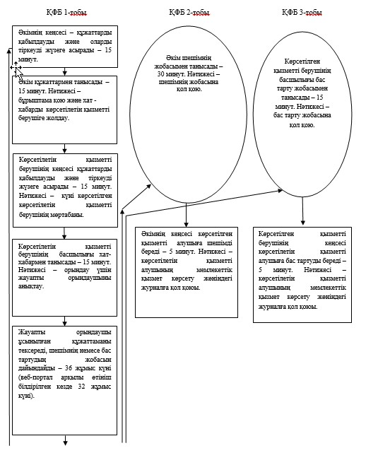

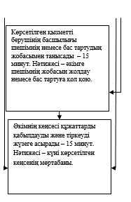

Аббревиатураларды және қысқартуларды таратып көрсету:  
ҚҚБ - құрамдылық-қызмет бірлігі

«Жер учаскесінің нысаналы мақсатын  
өзгертуге шешім беру» мемлекеттік  
көрсетілетін қызмет регламентіне   
2-қосымша

**Мемлекеттік қызметті (барысы, жұмыстың легі) көрсету процесі**

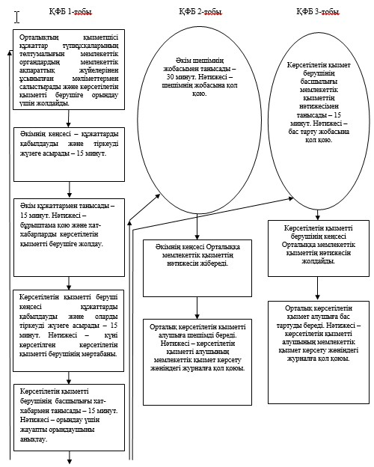

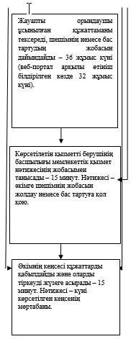

Аббревиатураларды және қысқартуларды таратып көрсету:  
ҚҚБ - құрамдылық-қызмет бірлігі

«Жер учаскесінің нысаналы мақсатын  
өзгертуге шешім беру» мемлекеттік  
көрсетілетін қызмет регламентіне   
3-қосымша

**Портал арқылы мемлекеттік қызмет көрсету кезіндегі функционалдық өзара әрекет етудің № 1 диаграммасы**

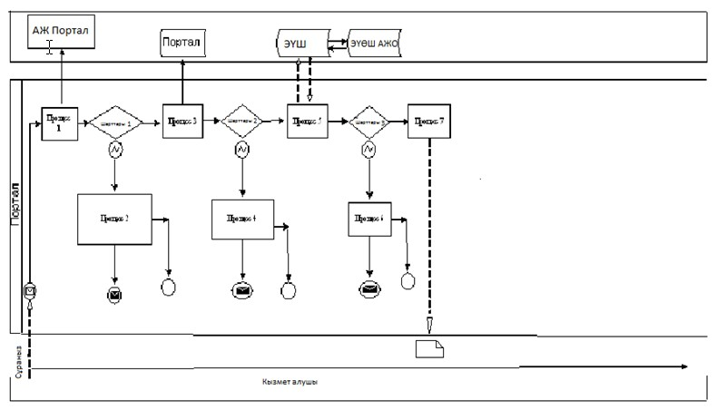

**Көрсетілетін қызметті беруші арқылы мемлекеттік қызмет көрсету кезіндегі функционалдық өзара әрекет етудің № 2 диаграммасы**

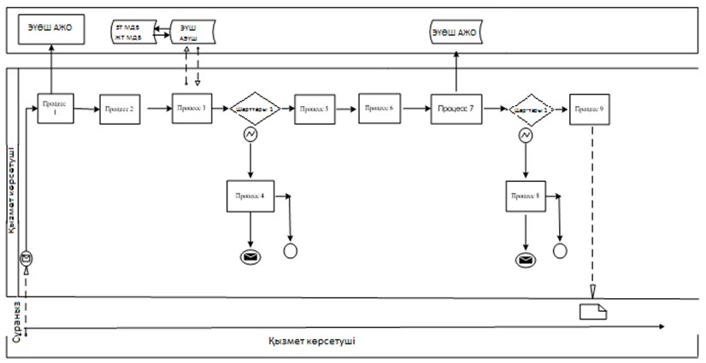

Ақмола облысы әкімдігінің  
2014 жылғы 15 мамырдағы   
№ а-5/192 қаулысымен    
бекітілді

**«Жер учаскелерін қалыптастыру жөніндегі жерге орналастыру жобаларын бекiту» мемлекеттік көрсетілетін қызмет регламенті**

**1. Жалпы ережелер**

      1. «Жер учаскелерін қалыптастыру жөніндегі жерге орналастыру жобаларын бекіту» мемлекеттік көрсетілетін қызмет (бұдан әрі - мемлекеттік көрсетілетін қызмет) «Ақмола облысының жер қатынастары басқармасы» мемлекеттік мекемесімен, аудандардың, облыстық маңызы бар қалалардың жер қатынастары бөлімдерімен (бұдан әрі – көрсетілетін қызметті беруші), және (немесе) www.e.gov.kz «электрондық үкімет» веб-порталы (бұдан әрі - Портал), www.elicense.kz «Е-лицензиялау» веб-порталы, сондай-ақ халыққа қызмет көрсету орталықтары арқылы (бұдан әрі - Орталық) көрсетіледі.  
      2. Көрсетілетін мемлекеттік қызметтің нысаны: электрондық (ішінара автоматтандырылған) және (немесе) қағаз түрінде.  
      3. Жер учаскесін қалыптастыру жөніндегі жерге орналастыру жобасын бекіту туралы бұйрық (бұдан әрі - бұйрық) немесе көрсетілетін қызметті берушінің мемлекеттік қызмет көрсетуден дәлелді бас тарту туралы электрондық немесе қағаз түріндегі жауабы (бұдан әрі – бас тарту) мемлекеттік қызмет көрсетудің нәтижесі болып табылады.

**2. Мемлекеттік қызмет көрсету процесінде көрсетілетін қызметті берушінің құрылымдық бөлімшелерінің (қызметшілерінің) әрекеттері тәртібінің сипаттамасы**

      4. Мемлекеттік қызметті алу үшін көрсетілетін қызметті алушы, Қазақстан Республикасы Үкіметінің 2014 жылғы 16 сәуірдегі № 358 қаулысымен бекітілген «Жер учаскелерін қалыптастыру жөніндегі жерге орналастыру жобаларын бекіту» Стандартының 9-тармағында көрсетілген құжаттарды береді (бұдан әрі - Стандарт).  
      5. Мемлекеттік қызмет көрсету процесінің құрамына кіретін әр рәсімнің (әрекеттің) мазмұны, оны орындаудың ұзақтығы:  
      1) көрсетілетін қызметті берушінің кеңсесі құжаттарды қабылдауды, оларды тіркеуді жүзеге асырады - 15 минут. Нәтижесі - көрсетілетін қызметті алушыға қолхат беру;  
      2) көрсетілетін қызметті берушінің басшылығы хат-хабармен танысады - 15 минут. Нәтижесі - орындау үшін жауапты орындаушыны анықтау;  
      3) жауапты орындаушы ұсынылған құжаттаманы тексереді, бұйрықтың немесе бас тартудың жобасын дайындайды - 6 жұмыс күні;  
      4) көрсетілетін қызметті берушінің басшылығы хат-хабармен танысады - 15 минут. Нәтижесі – бұйрыққа немесе бас тартуға қол қою;  
      5) көрсетілетін қызметті берушінің кеңсесі көрсетілетін қызметті алушыға бұйрықты немесе бас тартуды береді - 5 минут. Нәтижесі - мемлекеттік қызмет көрсету жөніндегі журналға көрсетілетін қызметті алушының қол қоюы.

**3. Мемлекеттік қызмет көрсету процесінде көрсетілетін қызметті берушінің құрылымдық бөлімшелерінің (қызметшілерінің) өзара әрекет ету тәртібінің сипаттамасы**

      6. Мемлекеттік қызмет көрсету процесіне қатысатын көрсетілетін қызметті берушінің құрылымдылық бөлімшелерінің (қызметшілерінің) тізбесі:  
      1) көрсетілетін қызметті берушінің кеңсесі;  
      2) көрсетілетін қызметті берушінің басшылығы;  
      3) көрсетілетін қызметті берушінің құрылымдылық бөлімшесінің жауапты орындаушысы.  
      7. Әр рәсімнің (әрекеттің) ұзақтығын көрсете отырып, құрылымдылық бөлімшелерінің (қызметшілерінің) арасындағы рәсімдер кезектілігінің сипаттамасы:  
      1) көрсетілетін қызметті берушінің кеңсесі бұрыштама қою үшін құжаттарды басшылыққа жібереді - 15 минут;  
      2) көрсетілетін қызметті берушінің басшылығы бұрыштама қояды, құжаттарды жауапты орындаушыға жібереді - 15 минут;  
      3) жауапты орындаушы бұйрықтың немесе бас тартудың жобасын дайындайды - 6 жұмыс күні;  
      4) көрсетілетін қызметті берушінің басшылығы бұйрықтың немесе бас тартудың жобасына қол қояды - 15 минут;  
      5) көрсетілетін қызметті берушінің кеңсесі көрсетілетін қызметті алушыға қол қойылған бұйрықты немесе бас тартуды береді - 5 минут.  
      8. Рәсімдер (әрекеттер) кезектілігінің сипаттамасы осы Регламенттің 1-қосымшасына сәйкес блок-схемамен сүйемелденеді.

**4. Халыққа қызмет көрсету орталығымен және (немесе) www.e.gov.kz «электрондық үкімет» веб-порталымен өзара әрекет ету тәртібінің, сондай-ақ мемлекеттік қызмет көрсету процесінде ақпараттық жүйелерді пайдалану тәртібінің сипаттамасы**

      9. Мемлекеттік қызметті алу үшін көрсетілетін қызметті алушы Орталыққа Стандарттың 9-тармағында көрсетілген құжаттарды ұсынады.  
      Мемлекеттік электрондық ақпараттық ресурстары болып табылатын, көрсетілетін қызметті алушының тұлғасын куәландыратын құжаттардың мәліметтерін орталық қызметшісі, тиісті мемлекеттік ақпараттық жүйелердің мемлекеттік қызмет көрсету мониторингісінің ақпараттық жүйесінің көмегімен, электрондық-цифрлық қолтаңбамен қол қойылған электрондық деректер түрінде алады.  
      Орталықтың қызметшісі құжаттар түпнұсқаларының төлтумалығын мемлекеттік органдардың мемлекеттік ақпараттық жүйелерінен ұсынылған мәліметтермен салыстырады, содан кейін түпнұсқаларды көрсетілетін қызметті алушыға қайтарады.  
      10. Барлық қажетті құжаттарды тапсырғаннан кейін көрсетілетін қызметті алушыға:  
      көрсете отырып, тиісті құжаттарды қабылдағаны туралы қолхат беріледі:  
      өтініштің нөмірін мен қабылдаған күнін;  
      сұратылған мемлекеттік қызметтің түрін;  
      қоса берілген құжаттардың саны мен атауларын; құжаттарды беру күні (уақыты) мен орнын; құжаттарды рәсімдеуге өтінішті қабылдаған Орталық қызметшісінің тегін, атын, әкесінің атын;  
      көрсетілетін қызметті алушының тегін, атын, әкесінің атын, қызмет алушы өкілінің тегін, атын, әкесінің атын және олардың байланыс телефондарын.  
      11. Мемлекеттік қызметтің нәтижесін немесе мемлекеттік қызмет көрсетуден дәлелді бас тарту туралы көрсетілетін қызметті берушінің жауабын беру, Орталыққа «терезелер» арқылы жеке өзі хабарласқан кезде іске асырылады.  
      12. Көрсетілетін қызметті алушы қызметтің нәтижесін алуға белгіленген мерзімде хабарласпаған жағдайда, орталық бір ай ішінде оның сақталуын қамтамасыз етеді, содан кейін оны одан әрі сақтау үшін көрсетілетін қызметті берушіге береді.  
      Бір ай өткеннен кейін дайын құжаттарды алу үшін Орталыққа хабарласқан кезде, Орталық бір жұмыс күннің ішінде көрсетілетін қызметті берушіге сұраныс дайындайды. Көрсетілетін қызметті беруші бір жұмыс күннің ішінде дайын құжаттарды Орталыққа жібереді, содан кейін Орталық дайын болған құжаттарды көрсетілетін қызметті алушыға береді.  
      13. Бас тартылған жағдайда, Орталықтың қызметшісі 1 күннің ішінде көрсетілетін қызметті алушыны хабардар етеді және қайтару туралы көрсетілетін қызметті берушінің жазбаша негіздемесін береді.  
      14. Орталық арқылы жүргізілетін рәсімдер (әрекеттер) кезектілігінің сипаттамасы осы Регламенттің 2-қосымшасына сәйкес блок-схемамен сүйемелденеді.  
      15. Портал арқылы көрсетілетін қызметті берушінің қадам бойынша әрекеті және шешімі:  
      1) көрсетілетін қызметті алушы жеке сәйкестендіру нөмірінің (бұдан әрі – ЖСН) және бизнес-сәйкестендіру нөмірінің (бұдан әрі – БСН), сондай-ақ паролінің (Порталда тіркелмеген қызмет алушылар үшін іске асырылады) көмегімен Порталда тіркеуді іске асырады;  
      2) 1-процесс – қызметті алу үшін көрсетілетін қызметті алушының ЖСН/БСН және паролін Порталда енгізу процесі (авторизациялау процесі);  
      3) 1-шарт – Порталда ЖСН/БСН) және пароль арқылы тіркелген көрсетілетін қызметті алушы туралы деректердің төлтумалылығын тексеру;  
      4) 2-процесс – Порталмен көрсетілетін қызметті алушының деректерінде орын алған бұзушылықтарға байланысты авторизациялаудан бас тарту туралы хабарламаның құрастырылуы;  
      5) 3-процесс – көрсетілетін қызметті алушының осы регламентте көрсетілген қызметті таңдап алуы, қызмет көрсету үшін сауал түрін экранға шығару және құрылымдық пен форматтық талаптарын ескере отырып, сауал түріне Стандарттың 10-тармағында көрсетілген электрондық түрдегі қажет құжаттарды бекітумен көрсетілетін қызметті алушының үлгілерді толтыруы (деректерді енгізу), сондай-ақ сауалды куәландыру (қол қою) үшін қызмет алушының электрондық-цифрлық қолтаңбасының (бұдан әрі – ЭЦҚ) тіркеу куәлігін таңдап алуы;  
      6) 2-шарт – Порталда ЭЦҚ тіркеу куәлігінің қолдану мерзімін және шақыртып алынған (жойылған) тіркеу куәліктерінің тізімінде жоқтығын, сондай-ақ сауалда көрсетілген ЖСН/БСН мен ЭЦҚ тіркеу куәлігінде көрсетілген ЖСН/БСН арасындағы деректердің сәйкестігін тексеру;  
      7) 4-процесс – көрсетілетін қызметті алушы ЭЦҚ төлтумалылығының расталмауына байланысты сұратып отырған қызметтен бас тарту туралы хабарламаны құрастыру;  
      8) 5-процесс – көрсетілетін қызметті алушының ЭЦҚ куәландырылған (қол қойылған) электрондық құжатты (көрсетілетін қызметті алушының сұрау салуын) көрсетілетін қызметті берушінің сұрау салуды өңдеуі үшін «электрондық үкімет» өңірлік шлюзінің автоматтандырылған жұмыс орнында (бұдан әрі – ЭҮӨШ АЖО) «электрондық үкімет» шлюзі (бұдан әрі – ЭҮШ) арқылы жолдауы;  
      9) 3-шарт – көрсетілетін қызметті берушімен көрсетілетін қызметті алушының қоса ұсынған құжаттарының Стандартта көрсетілген құжаттарға және қызмет көрсету үшін негіздерге сәйкестілігін тексеруі;  
      10) 6-процесс – көрсетілетін қызметті алушының құжаттарында орын алған бұзушылықтарға байланысты сұратылып отырған қызметтен бас тарту туралы хабарламаны құрастыру;  
      11) 7-процесс – көрсетілетін қызметті алушымен Порталда құрастырылған қызмет нәтижелерін алуы (электрондық құжат нысанындағы хабарлама). Электрондық құжат көрсетілетін қызметті берушінің ЭЦҚ қолдану арқылы құрастырылады.  
      16. Портал және көрсетілетін қызметті беруші арқылы мемлекеттік қызмет көрсету кезінде тартылған ақпараттық жүйелердің функционалдық өзара әрекет етуі осы регламенттің 3-қосымшасына сәйкес диаграммаларда келтірілген.

«Жер учаскелерін қалыптастыру жөніндегі  
жерге орналастыру жобаларын бекіту»    
мемлекеттік көрсетілетін қызметтің     
регламентіне 1-қосымша

**Мемлекеттік қызметті (барысы, жұмыстың легі) көрсету процесі**

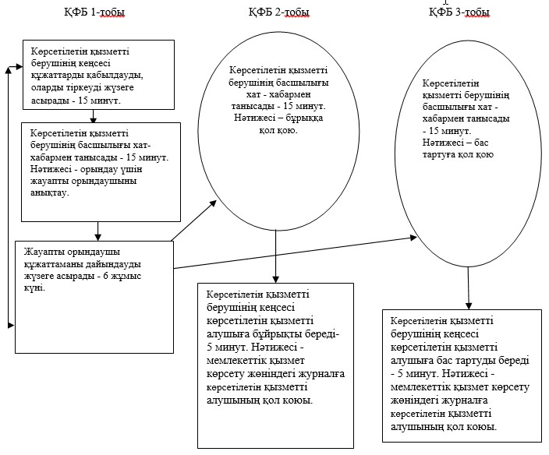

Аббревиатураларды және қысқартуларды таратып көрсету:  
ҚҚБ - құрамдылық-қызмет бірлігі

«Жер учаскелерін қалыптастыру жөніндегі  
жерге орналастыру жобаларын бекіту»    
мемлекеттік көрсетілетін қызметтің     
регламентіне 2-қосымша

**Мемлекеттік қызметті (барысы, жұмыстың легі) көрсету процесі**

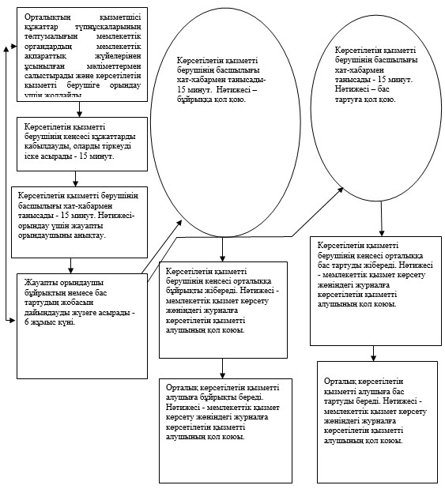

Аббревиатураларды және қысқартуларды таратып көрсету:  
ҚҚБ - құрамдылық-қызмет бірлігі

«Жер учаскелерін қалыптастыру жөніндегі  
жерге орналастыру жобаларын бекіту»    
мемлекеттік көрсетілетін қызметтің     
регламентіне 3-қосымша

**Портал арқылы мемлекеттік қызмет көрсету кезіндегі өзара функционалдық әрекет етудің № 1 диаграммасы**

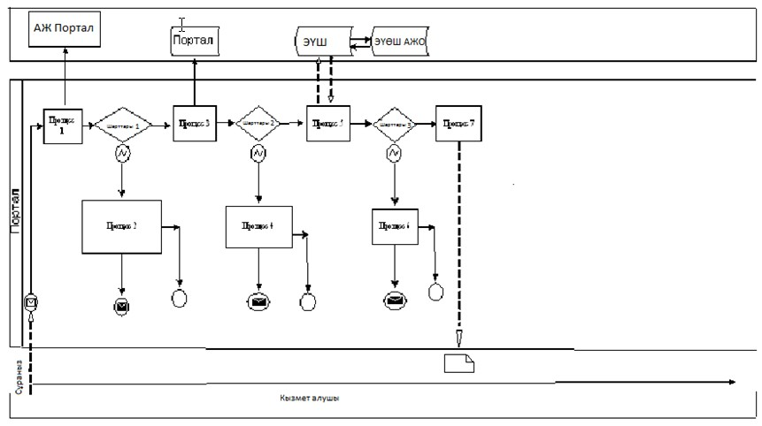

**Көрсетілетін қызмет беруші арқылы мемлекеттік қызмет көрсету кезіндегі функционалдық өзара әрекет етудің № 2 диаграммасы**

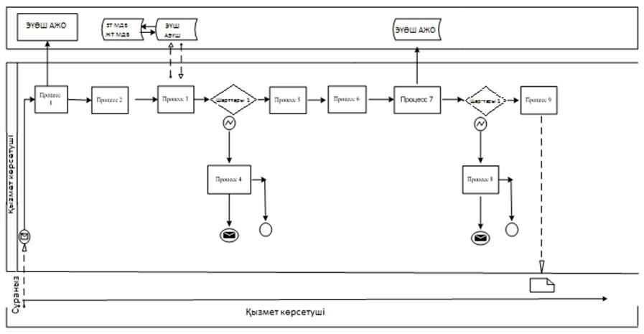

Ақмола облысы әкімдігінің  
2014 жылғы 15 мамырдағы   
№ а-5/192 қаулысымен    
бекітілді

**«Іздестіру жұмыстарын жүргізу үшін жер учаскелерін пайдалануға рұқсат беру» мемлекеттік көрсетілетін қызмет регламенті**

**1. Жалпы ережелер**

      1. «Іздестіру жұмыстарын жүргізу үшін жер учаскелерін пайдалануға рұқсат беру» мемлекеттік көрсетілетін қызмет (бұдан әрі - мемлекеттік көрсетілетін қызмет) облыстың, аудандардың, Көкшетау және Степногорск қалаларының жергілікті атқарушы органдарымен (бұдан әрі – көрсетілетін қызметті беруші) және (немесе) www.e.gov.kz «электрондық үкімет» веб-порталы (бұдан әрі -Портал), www.elicense.kz «Е-лицензиялау» веб-порталы, сондай-ақ халыққа қызмет көрсету орталықтары арқылы (бұдан әрі - Орталық) көрсетіледі.  
      2. Көрсетілетін мемлекеттік қызметтің нысаны: электрондық (ішінара автоматтандырылған) және (немесе) қағаз түрінде.  
      3. Іздестіру жұмыстары үшін жер учаскесін пайдалануға рұқсат беру туралы өкім (бұдан әрі – рұқсат) немесе көрсетілетін қызметті берушінің мемлекеттік қызмет көрсетуден дәлелді бас тартуы туралы электрондық немесе қағаз түріндегі жауабы (бұдан әрі – бас тарту) мемлекеттік қызмет көрсетудің нәтижесі болып табылады.

**2. Мемлекеттік қызмет көрсету процесінде көрсетілетін қызметті берушінің құрылымдық бөлімшелерінің (қызметшілерінің) әрекеттері тәртібінің сипаттамасы**

      4. Мемлекеттік қызметті алу үшін көрсетілетін қызметті алушы Қазақстан Республикасы Үкіметінің 2014 жылғы 16 сәуірдегі № 358 қаулысымен бекітілген «Іздестіру жұмыстарын жүргізу үшін жер учаскелерін пайдалануға рұқсат беру» Стандартының 9-тармағында көрсетілген құжаттарды береді (бұдан әрі - Стандарт).  
      5. Мемлекеттік қызмет көрсету процесінің құрамына кіретін әр рәсімнің (әрекеттің) мазмұны, оны орындау ұзақтығы:  
      1) әкімнің кеңсесі құжаттарды қабылдауды және оларды тіркеуді іске асырады - 15 минут. Нәтижесі - көрсетілетін қызметті алушыға қолхат беру;  
      2) әкім құжаттармен танысады - 15 минут. Нәтижесі – бұрыштама қою және хат-хабарды көрсетілетін қызметті берушіге жіберу;  
      3) көрсетілетін қызметті берушінің кеңсесі құжаттарды қабылдауды және оларды тіркеуді жүзеге асырады – 15 минут. Нәтижесі – күні көрсетілген көрсетілетін қызметті берушінің мөртабаны;  
      4) көрсетілетін қызметті берушінің басшылығы хат-хабармен танысады - 15 минут. Нәтижесі - орындау үшін жауапты орындаушыны анықтау;  
      5) жауапты орындаушы ұсынылған құжаттаманы тексереді, өкімнің жобасын немесе мемлекеттік қызмет көрсетуден дәлелді бас тартуды дайындайды - 9 жұмыс күні;  
      6) көрсетілетін қызметті берушінің басшылығы мемлекеттік қызмет нәтижесінің жобасымен танысады - 15 минут. Нәтижесі - өкімнің жобасын әкімге жолдау немесе бас тарту туралы дәлелді жауапқа қол қою;  
      7) көрсетілетін қызметті берушінің кеңсесі көрсетілетін қызметті алушыға мемлекеттік қызмет көрсетуден дәлелді бас тарту туралы жауапты береді - 5 минут. Нәтижесі - мемлекеттік қызмет көрсету жөніндегі журналға көрсетілетін қызметті алушының қол қоюы;  
      8) әкімнің кеңсесі құжаттарды қабылдауды және оларды тіркеуді жүзеге асырады - 15 минут. Нәтижесі - күні көрсетілген кеңсенің мөртабаны;  
      9) әкім өкімнің жобасымен танысады - 30 минут. Нәтижесі – рұқсат беруге қол қою;  
      10) әкімнің кеңсесі көрсетілетін қызметті алушыға рұқсат береді - 5 минут. Нәтижесі - мемлекеттік қызмет көрсету жөніндегі журналға көрсетілетін қызметті алушының қол қоюы.

**3. Мемлекеттік қызмет көрсету процесінде көрсетілетін қызметті берушінің (қызметшілерінің) құрылымдық бөлімшелерінің өзара әрекет ету тәртібінің сипаттамасы**

      6. Мемлекеттік қызмет көрсету процесіне қатысатын көрсетілетін қызметті берушінің құрылымдылық бөлімшелерінің (қызметшілерінің) және уәкілетті органның тізбесі:  
      1) әкімнің кеңсесі;  
      2) әкім;  
      3) көрсетілетін қызметті берушінің кеңсесі;  
      4) көрсетілетін қызметті берушінің басшылығы;  
      5) көрсетілетін қызметті берушінің жауапты орындаушысы.  
      7. Әр рәсімнің (әрекеттің) ұзақтығын көрсете отырып, құрылымдылық бөлімшелерінің (қызметшілерінің) арасындағы рәсімдер (әрекеттер) кезектілігінің сипаттамасы:  
      1) әкімнің кеңсесі құжаттарды бұрыштама қою үшін әкімге жібереді - 15 минут;  
      2) әкім бұрыштама қояды, құжаттарды көрсетілетін қызметті берушіге жібереді – 15 минут;  
      3) көрсетілетін қызметті берушінің кеңсесі құжаттарды бұрыштама қою үшін басшылыққа жібереді - 15 минут;  
      4) көрсетілетін қызметті берушінің басшылығы бұрыштама қояды, құжаттарды жауапты орындаушыға жібереді - 15 минут;  
      5) жауапты орындаушы ұсынылған құжаттаманы тексереді, мемлекеттік қызмет нәтижесінің жобасын басшылыққа жібереді - 9 жұмыс күні;  
      6) көрсетілетін қызметті берушінің басшылығы өкімнің жобасын әкімнің кеңсесіне жібереді немесе дәлелді бас тарту туралы жауапқа қол қояды - 15 минут;  
      7) көрсетілетін қызметті берушінің кеңсесі көрсетілетін қызметті алушыға мемлекеттік қызмет көрсетуден дәлелді бас тарту туралы жауапты береді - 5 минут;  
      8) әкімнің кеңсесі құжаттарды қабылдауды және оларды тіркеуді жүзеге асырады - 15 минут;  
      9) әкім өкімнің жобасымен танысады және оған қол қояды - 30 минут;  
      10) әкімнің кеңсесі көрсетілетін қызметті алушыға рұқсат береді - 5 минут.  
      8. Рәсімдер (әрекеттер) кезектілігінің сипаттамасы осы Регламенттің 1-қосымшасына сәйкес блок-схемамен сүйемелденеді.

**4. Халыққа қызмет көрсету орталығымен және (немесе) www.e.gov.kz «электрондық үкімет» веб-порталымен өзара әрекет ету тәртібінің, сондай-ақ мемлекеттік қызмет көрсету процесінде ақпараттық жүйелерді пайдалану тәртібінің сипаттамасы**

      9. Мемлекеттік қызметті алу үшін көрсетілетін қызметті алушы Орталыққа Стандарттың 9-тармағында көрсетілген құжаттарды ұсынады.  
      Көрсетілетін қызметті алушының мемлекеттік электрондық ақпараттық ресурстары болып табылатын, тұлғасын куәландыратын құжаттардың мәліметін орталықтың қызметшісі тиісті мемлекеттік ақпараттық жүйелердің мемлекеттік қызметтер көрсету мониторингісінің ақпараттық жүйесінің көмегімен электрондық-цифрлық қолтаңбасымен қол қойылған электрондық деректер түрінде алады.  
      Орталықтың қызметшісі құжаттар түпнұсқаларының төлтумалығын мемлекеттік органдардың мемлекеттік ақпараттық жүйелерінен ұсынылған мәліметтермен салыстырады, содан кейін түпнұсқаларды көрсетілетін қызметті алушыға қайтарады.  
      10. Барлық қажетті құжаттарды тапсырғаннан кейін көрсетілетін қызметті алушыға беріледі:  
      тиісті құжаттарды қабылдағаны туралы қолхат беріледі:  
      өтініштің нөмірін мен қабылдаған күнін;  
      сұратылған мемлекеттік қызметтің түрін;  
      қоса берілген құжаттардың саны мен атауларын; құжаттарды беру күні (уақыты) мен орнын; құжаттарды рәсімдеуге өтінішті қабылдаған Орталық қызметшісінің тегін, атын, әкесінің атын;  
      көрсетілетін қызметті алушының тегін, атын, әкесінің атын, көрсетілетін қызметті алушы өкілінің тегін, атын, әкесінің атын және олардың байланыс телефондарын көрсете отырып.  
      11. Мемлекеттік қызметтің нәтижесін немесе мемлекеттік қызмет көрсетуден дәлелді бас тарту туралы көрсетілетін қызметті берушінің жауабын беру, Орталыққа «терезелер» арқылы жеке өзі хабарласқан кезде іске асырылады.  
      12. Көрсетілетін қызметті алушы қызметтің нәтижесін алуға белгіленген мерзімде хабарласпаған жағдайда, Орталық оның бір ай ішінде сақталуын қамтамасыз етеді, содан кейін оларды одан әрі сақтау үшін көрсетілетін қызметті берушіге береді.  
      Бір ай өткеннен кейін дайын құжаттарды алу үшін Орталыққа хабарласқан кезде, Орталық бір жұмыс күннің ішінде көрсетілетін қызметті берушіге сұраныс дайындайды. Көрсетілетін қызметті беруші бір жұмыс күннің ішінде дайын құжаттарды Орталыққа жібереді, содан кейін Орталық дайын болған құжаттарды көрсетілетін қызметті алушыға береді.  
      13. Бас тартылған жағдайда, Орталықтың қызметшісі 1 күннің ішінде көрсетілетін қызметті алушыны хабардар етеді және қайтару туралы көрсетілетін қызметті берушінің жазбаша негіздемесін береді.  
      14. Орталық арқылы рәсімдеулер (әрекеттер) іс-әрекеттерінің кезеңділігін тәртібі осы Регламенттің 2-қосымшасына сәйкес блок-схемамен сүйемелденеді.  
      15. Портал арқылы көрсетілетін қызметті берушінің қадам бойынша әрекеті және шешімі:  
      1) көрсетілетін қызметті алушы жеке сәйкестендіру нөмірінің (бұдан әрі – ЖСН) және бизнес-сәйкестендіру нөмірінің (бұдан әрі – БСН), сондай-ақ паролінің (Порталда тіркелмеген қызмет алушылар үшін іске асырылады) көмегімен Порталда тіркеуді іске асырады;  
      2) 1-процесс – қызметті алу үшін көрсетілетін қызметті алушының ЖСН/БСН және паролін Порталда енгізу процесі (авторизациялау процесі);  
      3) 1-шарт – Порталда ЖСН/БСН және пароль арқылы тіркелген көрсетілетін қызметті алушы туралы деректердің төлтумалылығын тексеру;  
      4) 2-процесс – Порталмен көрсетілетін қызметті алушының деректерінде орын алған бұзушылықтарға байланысты авторизациялаудан бас тарту туралы хабарламаның құрастырылуы;  
      5) 3-процесс – көрсетілетін қызметті алушының осы регламентте көрсетілген қызметті таңдап алуы, қызмет көрсету үшін сауал түрін экранға шығару және құрылымдық пен форматтық талаптарын ескере отырып, сауал түріне Стандарттың 9-тармағында көрсетілген электрондық түрдегі қажет құжаттарды бекітумен көрсетілетін қызметті алушының үлгілерді толтыруы (деректерді енгізу), сондай-ақ сауалды куәландыру (қол қою) үшін қызмет алушының электрондық-цифрлық қолтаңбасының (бұдан әрі – ЭЦҚ) тіркеу куәлігін таңдап алуы;  
      6) 2-шарт – Порталда ЭЦҚ тіркеу куәлігінің қолдану мерзімін және шақыртып алынған (жойылған) тіркеу куәліктерінің тізімінде жоқтығын, сондай-ақ сауалда көрсетілген ЖСН/БСН мен ЭЦҚ тіркеу куәлігінде көрсетілген ЖСН/БСН арасындағы деректердің сәйкестігін тексеру;  
      7) 4-процесс – көрсетілетін қызметті алушы ЭЦҚ төлтумалылығының расталмауына байланысты сұратып отырған қызметтен бас тарту туралы хабарламаны құрастыру;  
      8) 5-процесс – көрсетілетін қызметті алушының ЭЦҚ куәландырылған (қол қойылған) электрондық құжатты (көрсетілетін қызметті алушының сұрау салуын) көрсетілетін қызметті берушінің сұрау салуды өңдеуі үшін «электрондық үкімет» өңірлік шлюзінің автоматтандырылған жұмыс орнында (бұдан әрі – ЭҮӨШ АЖО) «электрондық үкімет» шлюзі (бұдан әрі – ЭҮШ) арқылы жолдауы;  
      9) 3-шарт – көрсетілетін қызметті берушімен көрсетілетін қызметті алушының қоса ұсынған құжаттарының Стандартта көрсетілген құжаттарға және қызмет көрсету үшін негіздерге сәйкестілігін тексеруі;  
      10) 6-процесс – көрсетілетін қызметті алушының құжаттарында орын алған бұзушылықтарға байланысты сұратылып отырған қызметтен бас тарту туралы хабарламаны құрастыру;  
      11) 7- процесс – көрсетілетін қызметті алушымен Порталда құрастырылған қызмет нәтижелерін алуы (электрондық құжат нысанындағы хабарлама). Электрондық құжат көрсетілетін қызметті берушінің уәкілетті тұлғаның ЭЦҚ қолдану арқылы құрастырылады.  
      16. Портал және көрсетілетін қызметті беруші арқылы мемлекеттік қызмет көрсету кезінде тартылған ақпараттық жүйелердің функционалдық өзара әрекет етуі осы Регламенттің 3-қосымшасына сәйкес диаграммаларда келтірілген.

«Іздестіру жұмыстары үшін жер учаскелерін  
пайдалануға рұқсат беру» мемлекеттік    
көрсетілетін қызметтің регламентіне    
1-қосымша

**Мемлекеттік қызметті (барысы, жұмыстың легі) көрсету процесі**

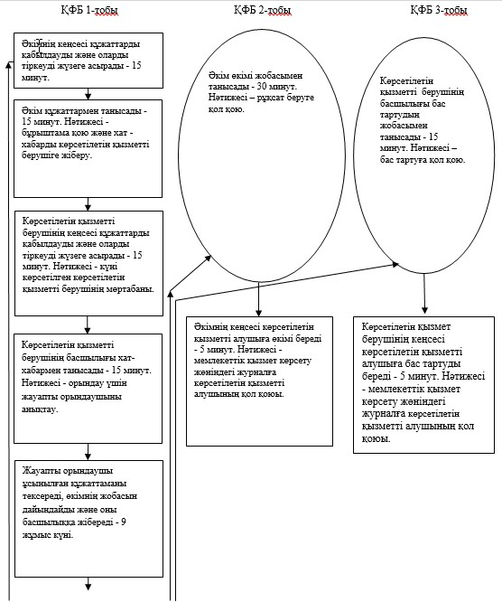

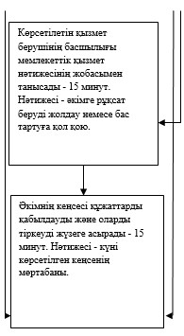

Аббревиатураларды және қысқартуларды таратып көрсету:  
ҚҚБ - құрамдылық-қызмет бірлігі

«Іздестіру жұмыстары үшін жер учаскесін  
пайдалануға рұқсат беру» мемлекеттік   
көрсетілетін қызметтің регламентіне   
2-қосымша

**Мемлекеттік қызметті (барысы, жұмыстың легі) көрсету процесі**

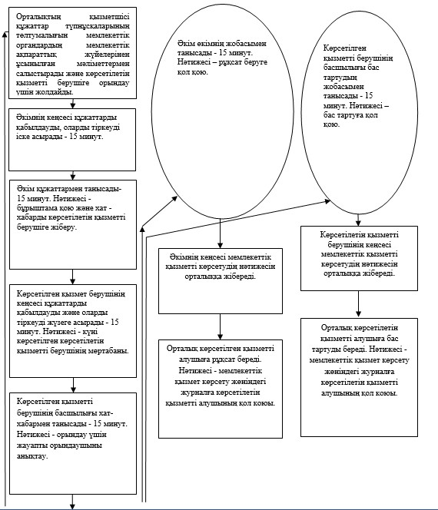

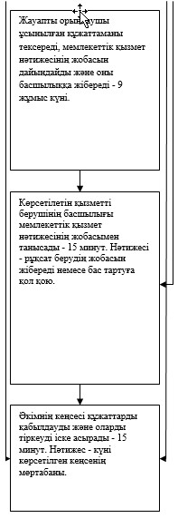

Аббревиатураларды және қысқартуларды таратып көрсету:  
ҚҚБ - құрамдылық-қызмет бірлігі

«Іздестіру жұмыстары үшін жер учаскелерін  
пайдалануға рұқсат беру» мемлекеттік    
көрсетілетін қызметтің регламентіне    
3-қосымша

**Портал арқылы мемлекеттік қызмет көрсету кезіндегі функционалдық өзара әрекет етудің № 1 диаграммасы**

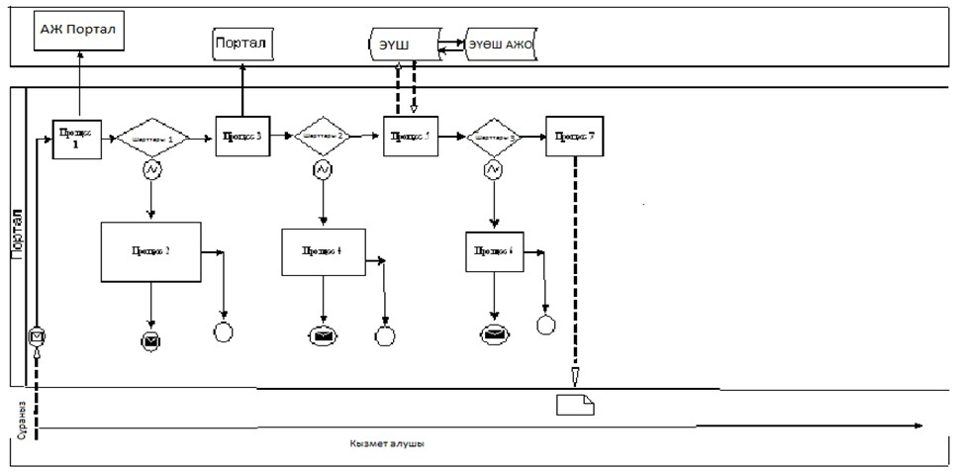

**Көрсетілетін қызметті беруші арқылы мемлекеттік қызмет көрсету кезіндегі функционалдық өзара әрекет етудің № 2 диаграммасы**

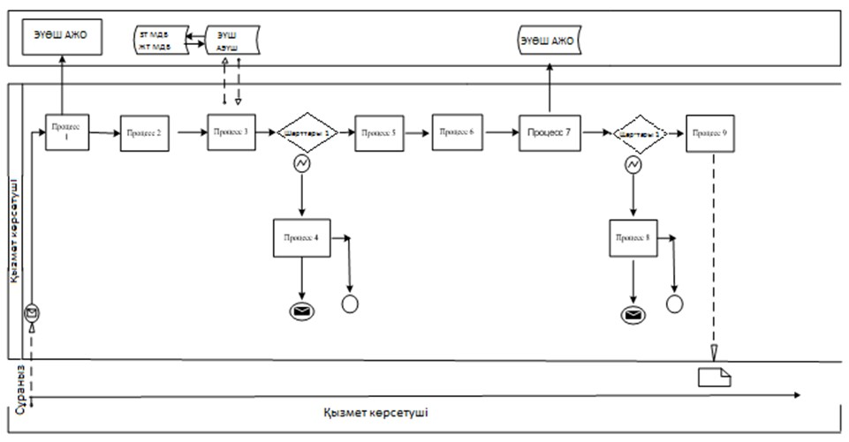

Ақмола облысы әкімдігінің  
2014 жылғы 15 мамырдағы   
№ а-5/192 қаулысымен    
бекітілді

**«Суармалы егістікті суарылмайтын алқап түрлеріне ауыстыруға рұқсат беру» мемлекеттік көрсетілетін қызмет регламенті**

**1. Жалпы ережелер**

      1. «Суармалы егістікті суарылмайтын алқап түрлеріне ауыстыруға рұқсат беру» мемлекеттік көрсетілетін қызмет (бұдан әрі – мемлекеттік көрсетілетін қызмет) облыстың, аудандардың, Көкшетау және Степногорск қалаларының жергілікті атқарушы органдарымен (бұдан әрі – көрсетілетін қызметті беруші) көрсетіледі.  
      2. Мемлекеттік қызметті көрсету нысаны: қағаз түрінде.  
      3. Суармалы егістікті суарылмайтын алқап түрлеріне ауыстыруға рұқсат беру туралы көрсетілетін қызметті берушінің қаулыны мемлекеттік көрсетілетін қызметтің нәтижесі болып табылады (бұдан әрі – рұқсат).

**2. Мемлекеттік көрсетілетін қызмет процесінде көрсетілетін қызметті берушінің құрылымдық бөлімшелері (қызметкерлері) әрекеттерінің тәртібін сипаттау**

      4. Мемлекеттік қызметті алу үшін көрсетілетін қызметті алушы Қазақстан Республикасы Үкіметінің 2014 жылғы 16 сәуірдегі № 358 қаулысымен бекітілген «Суармалы егістікті суарылмайтын алқап түрлеріне ауыстыруға рұқсат беру» Стандартының (бұдан әрі – Стандарт) 9-тармағында көрсетілген құжаттарды береді.  
      5. Мемлекеттік қызмет көрсету процесінің құрамына кіретін әрбір рәсімнің (іс-қимылдың) мазмұны, оны орындаудың ұзақтығы:  
      1) әкімнің кеңсесі құжаттарды қабылдауды және оларды тіркеуді жүзеге асырады – 15 минут. Нәтижесі – көрсетілетін қызмет алушыға қолхаттың берілуі;  
      2) әкім құжаттармен танысады – 15 минут. Нәтижесі – бұрыштама қою және көрсетілетін қызметті берушіге хат-хабарды жіберу;  
      3) көрсетілетін қызметті берушінің кеңсесі құжаттарды қабылдауды және оларды тіркеуді жүзеге асырады – 15 минут. Нәтижесі – күні көрсетілген көрсетілетін қызметті берушінің мөртабаны;  
      4) көрсетілетін қызметті берушінің басшылығы хат-хабармен танысады – 15 минут. Нәтижесі – орындау үшін жауапты орындаушыны анықтау;  
      5) жауапты орындаушы ұсынылған құжаттаманы тексереді, рұқсат жобасын дайындайды – 94 жұмыс күні;  
      6) көрсетілетін қызметті берушінің басшылығы мемлекеттік қызметтің нәтижесімен танысады – 15 минут. Нәтижесі – әкімге рұқсат жобасын жолдау;  
      7) әкімнің кеңсесі құжаттарды қабылдауды және оларды тіркеуді жүзеге асырады – 15 минут. Нәтижесі – күні көрсетілген кеңсенің мөртабаны;  
      8) әкім рұқсат жобасымен танысады – 30 минут. Нәтижесі – рұқсатқа қол қою;  
      9) әкімнің кеңсесі көрсетілетін қызметті алушыға мемлекеттік қызметтің нәтижесін береді – 5 минут. Нәтижесі – мемлекеттік қызмет көрсету жөніндегі журналға көрсетілетін қызметті алушының қол қоюы.

**3. Мемлекеттік қызметті көрсету процесінде көрсетілетін қызметті берушінің құрылымдық бөлімшелерінің (қызметшілерінің) өзара әрекет ету тәртібінің сипаттамасы**

      6. Мемлекеттік қызметті көрсету процесіне қатысатын көрсетілетін қызметті берушінің құрылымдық бөлімшелерінің (қызметшілерінің) тізбесі:  
      1) әкімнің кеңсесі;  
      2) әкім;  
      3) көрсетілетін қызметті берушінің кеңсесі;  
      4) көрсетілетін қызметті берушінің басшылығы;  
      5) көрсетілетін қызметті берушінің жауапты орындаушысы.  
      7. Әр рәсімнің (әрекеттің) ұзақтығын көрсете отырып, құрылымдық бөлімшелердің (қызметшілердің) арасындағы рәсімдер кезектілігінің сипаттамасы:  
      1) әкімнің кеңсесі құжаттарды әкімге бұрыштама қою үшін жібереді – 15 минут;  
      2) әкім бұрыштама қояды, құжаттарды көрсетілетін қызметті берушіге жібереді – 15 минут;  
      3) көрсетілетін қызметті берушінің кеңсесі құжаттарды басшылыққа бұрыштама қоюға жібереді – 15 минут;  
      4) көрсетілетін қызметті берушінің басшылығы бұрыштама қояды, құжаттарды жауапты орындаушыға жібереді – 15 минут;  
      5) жауапты орындаушы ұсынылған құжаттаманы тексереді, қаулының жобасын басшылыққа жібереді - 94 жұмыс күні;  
      6) көрсетілетін қызметті берушінің басшылығы рұқсаттың жобасын әкімнің кеңсесіне жібереді – 15 минут;  
      7) әкімнің кеңсесі құжаттарды қабылдауды және тіркеуді жүзеге асырады – 15 минут;  
      8) әкім рұқсаттың жобасымен танысады және оған қолын қояды – 30 минут;  
      9) әкімнің кеңсесі көрсетілетін қызметті алушыға қаулыны береді – 5 минут.  
      8. Рәсімдер (әрекеттер) кезектілігінің сипаттамасы осы Регламенттің қосымшасына сәйкес блок-схемамен сүйемелденеді.

«Суармалы егістікті суарылмайтын  
алқап түрлеріне ауыстыруға рұқсат  
беру» мемлекеттік көрсетілетін   
қызмет регламентіне қосымша

**Мемлекеттік қызметті (барысы, жұмыстың легі) көрсету процесі**

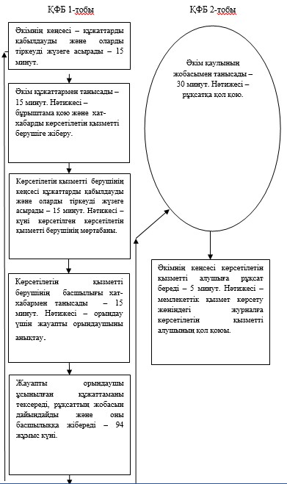

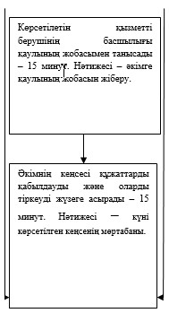

Аббревиатураларды және қысқартуларды таратып көрсету:  
ҚҚБ - құрамдылық-қызмет бірлігі

© 2012. Қазақстан Республикасы Әділет министрлігінің «Қазақстан Республикасының Заңнама және құқықтық ақпарат институты» ШЖҚ РМК